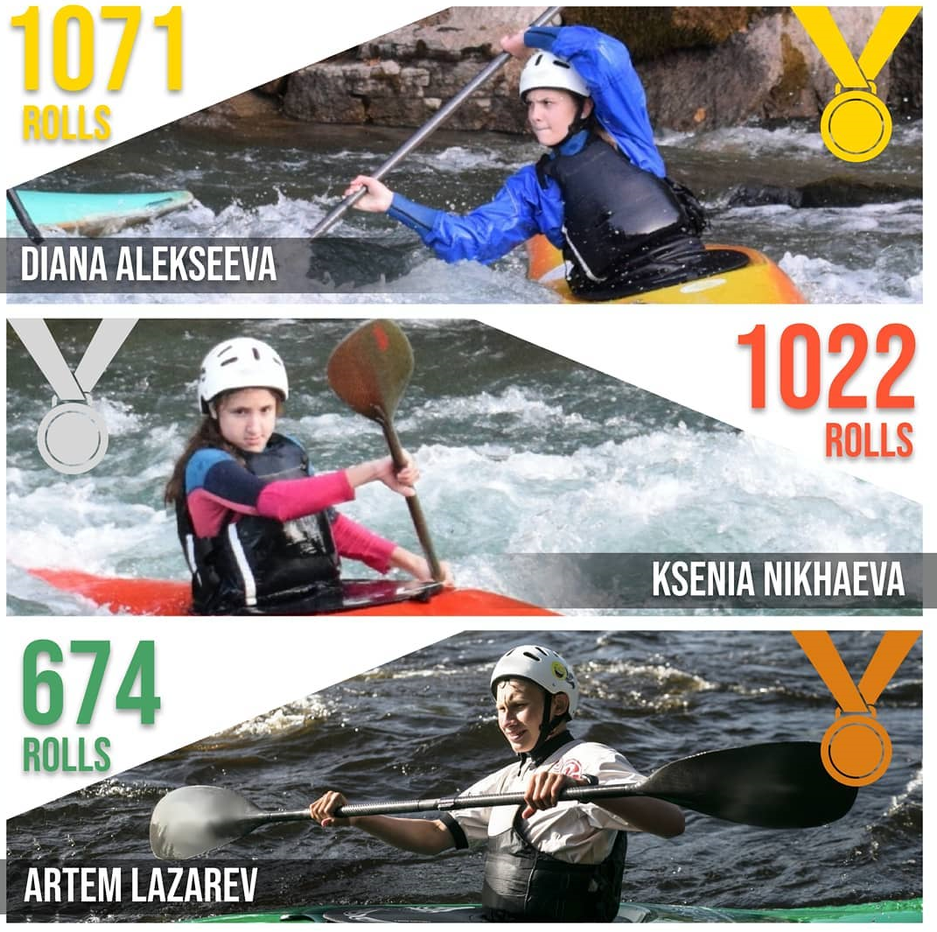
15 июля 2020 года завершился 1-ый Международный Удалённый Чемпионат по Эскимосскому Перевороту https://eskimorollcontest.org/ru/. Условия, с которыми столкнулось всё спортивное сообщество в этом году, стали стимулом для организации таких необычных соревнований и многие откликнулись на призыв посоревноваться онлайн.
В соревнованиях приняли участие 197 спортсменов из 16 стран. Все участники в сумме выполнили 10973 переворота. Наша команда, выполнив 3065 переворотов, стала победителем соревнований в клубном зачёте.

Состав команды Ростовской области:
1. Нихаев Роман;
2. Нихаев Фёдор;
3. Нихаева Ксения;
4. Нихаев Даниил;
5. Корепин Николай;
6. Корепин Василий;
7. Шипаев Владимир;
8. Курышов Алексей;
9. Отечко Григорий;
10. Аббясов Руслан;
11. Алексеева Диана;
12. Петренко Ульяна;
13. Кузнецова Алёна;
14. Свинарев Иван;
15. Серпионов Павел;
16. Сапога Павел;
17. Горьковской Денис;
18. Легусов Александр;
19. Попов Алексей;
20. Алексеев Роман;
21. Шевцов Олег;
22. Романов Дмитрий;
23. Пивоваров Кирилл;
24. Кожин Кирилл;
25. Войналович Вадим;
26. Войналович Евгений.
В индивидуальных категориях (пишу только тех, кто вошёл в десятку):
Дисциплина 1 (за 30 сек):
- в категории слаломные лодки К-1 среди всех участников:
4 место - Павел Серпионов (14 раз);
5 место - Диана Алексеева (13 раз);
8 место - Иван Свинарев (12 раз);
- в категории слаломные лодки К-1 среди спортсменов до 16 лет:
1 место - Диана Алексеева (13 раз);
2 место - Иван Свинарев (12 раз);
4 место - Ксения Нихаева (11 раз);
7 место - Ульяна Петренко (11 раз);
- в категории слаломные лодки К-1 среди спортсменов до 12 лет:
2 место - Даниил Нихаев (9 раз);
10 место - Роман Алексеев (5 раз);
- в категории слаломные лодки С-1 среди всех участников:
2 место - Алексей Попов (17 раз);
4 место - Вадим Войналович (15 раз).
Дисциплина 2 (безлимитная):
Проводилась среди всех участников без разделения на категории по лодкам и возрасту:
1 место - Диана Алексеева (1071 раз);
2 место - Ксения Нихаева (1022 раза);
9 место - Павел Серпионов (330 раз).
Благодарим всех спортсменов и видеооператоров: Алексея Марчука, Николенко Дмитрия и Шенгарееву Елену, внесших вклад в нашу победу!!!

